Stereovisie geometrie

Dennis Zejnilovic 1098617
Tom Heijmans 1079471
Ali Haimed 1103776
Fabio Wolthuis 1093379

Inhoudsopgave
Inleiding 2
Principe 3
Baseline 4
Disparity 4
Focal length 5
Kalibratie 5
Projectievergelijking 6
Intrinsieke parameters 6
Distortion 7
Extrinsieke parameters 8
Bronvermelding 9
Changelog 10

Inleiding
Mensen nemen diepte waarzonder er bewust over na te denken, de linker- en rechteroog bekijken objecten vanuit een andere hoek. Voor objecten dichtbij is het verschil groot en voor objecten ver weg is het verschil klein. Het brein gebruikt deze kleine verschillen om diepte in te schatten. Stereovisie geometrie vertaalt dit menselijke principe naar een technische en wiskundige manier, dat ditzelfde effect nabootst met gebruik van twee camera’s. Dit informatieve verslag gaat hier dieper op in. Er wordt benoemd wat stereovisie geometrie inhoudt en wat de stappen zijn van toepassing.

Principe
Stereovisie geometrie houdt in dat er twee camera’s die op vaste posities staan een beeld bekijken op andere hoeken, de stralen van de camera’s kruisen elkaar en maken samen een driehoek, dit wordt triangulation genoemd (zie figuur 1). Deze beelden worden geanalyseerd door overeenkomstige pixels in de beelden te identificeren en hierdoor is het mogelijk om de diepte te bepalen. Het doel is om een 3D beeld om te zetten naar een 2d beeld [1]. Als de stereo-opstelling zo verwerkt is dat de beelden gerectificeerd zijn (zie rectification), dan liggen de overeenkomstige punten op dezelfde y-as en dan geldt de klassieke diepteformule:
$$Z= \frac{B×f}{d}$$
$$d=x_{links}-x_{rechts}$$
Waar:
- $Z$ = Diepte/afstand
- $B$ = baseline in centimeters
- $f$ = focal length in pixels
- $d$ = disparity in pixels

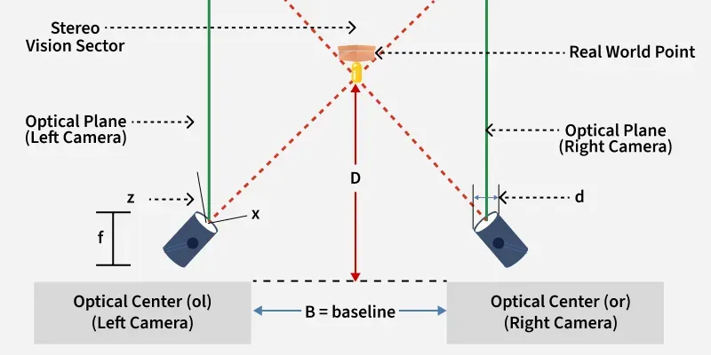
Figuur 1 (geeksforgeeks.org Stereo vision en depth estimation) [2]

Baseline
De afstand tussen de camera’s wordt de baseline genoemd. Net zoals het gebied tussen de ogen. Een grotere baseline zal de nauwkeurigheid van de diepte bevorderen. Sinds de disparity groter wordt betekent het dat de afstand beter wordt bepaald. Echter kan dit het moelijker maken om afstand van objecten die niet ver zijn te bepalen sinds het lastiger wordt om punten in beide beelden te vergelijken [6], sinds het object dan verder verschoven zal zijn van elkaar in de beelden, en dus buiten de overlap zal vallen. Hiermee bestaat dus een afweging: Een te kleine baseline zal veel fouten waarden teruggeven, terwijl een te grote baseline voor een matchingprobleem zorgt. Om ervoor te zorgen dat de camera’s niet constant gekalibreerd hoeven te worden, is het het beste om de camera’s op een vaste positie te zetten zodat de kalibratie alleen maar 1 keer hoeft te gebeuren. De keuze in baseline ligt aan verte waarin je de afstand wilt kunnen bepalen.

Disparity
Het verschil in horizontale posities (x-coördinaten) tussen gelijkwaardige pixels van het hetzelfde 3D-punt van het linker en rechter beeld waarvan de afstand van wordt bepaald wordt de disparity genoemd. Oftewel de horizontale afstand tussen het object in het linker beeld van de camera en het rechter beeld. Objecten die dichtbij liggen hebben een grote disparity (veel verschuiving) en objecten op een langere afstand hebben een kleinere disparity (bijna gaan verschuiving). [3]

Focal length
Daarnaast wordt er ook gekeken naar de focal length van de camera’s, dit is eigenlijk hoe ver ingezoomd de camera is. Een kleinere focal length is een breder beeld en een grotere is een smal beeld en dus meer ingezoomd. Als er wordt ingezoomd verschuift het object over meerdere pixels en wordt de disparity groter.

Kalibratie
Een camera projecteert driedimensionale punten uit de echte wereld op een tweedimensionaal beeldvlak. Deze projectie is niet alleen afhankelijk van de stand van de camera in de ruimte, maar ook van interne camerakarakteristieken zoals brandpuntsafstand en lensvervorming. Het proces waarin deze parameters worden geschat heet camerakalibratie. Voor stereovisie is kalibratie essentieel: fouten in de cameramodellen vertalen zich direct naar fouten in disparity en dus naar fouten in de berekende diepte.
In het kader van stereovisie wordt onderscheid gemaakt tussen intrinsieke en extrinsieke parameters. Intrinsieke parameters beschrijven de interne beeldvorming van de camera, terwijl extrinsieke parameters de ruimtelijke relatie tussen camera’s onderling vastleggen. Een correcte kalibratie is cruciaal voor een betrouwbare diepte- en afstandsbepaling. Intrinsieke parameters beschrijven hoe een camera driedimensionale punten projecteert op het beeldvlak. Deze parameters zijn onafhankelijk van de positie en oriëntatie van de camera in de wereld.

Projectievergelijking
Reële cameralenzen vertonen afwijkingen ten opzichte van het ideale pinhole-model. Deze afwijkingen worden samengevat onder de term lensvervorming en bestaan voornamelijk uit radiale en tangentiële vervorming. Radiale vervorming veroorzaakt kromming van rechte lijnen, terwijl tangentiële vervorming ontstaat door een niet-perfecte uitlijning van lens en sensor. Correctie van deze vervormingen is noodzakelijk om geometrisch consistente projecties te verkrijgen. Hierbij wordt een driedimensionaal punt in de wereld [5]:

$$X={(X,Y,Z)}^{T}$$
Geprojecteerd op een tweedimensionaal punt:
$$x={(x,y)}^{T}$$
Dit wordt omgezet naar homogene coordinaten:

$$s \left[\begin{matrix}x \\ y \\ 1\end{matrix}\right]=K \left[R t\right] \left[\begin{matrix}\begin{matrix}x \\ y \\ z\end{matrix} \\ 1\end{matrix}\right]$$
Waar:
- K = intrinsieke matrix
- R = rotatiematrix
- T = translatiematrix
- S = schaalfactor

Intrinsieke parameters
De intrinsieke matrix K vat de interne beeldvorming samen [5]:
$$K= \left[\begin{matrix}f_{x} & 0 & c_{x} \\ 0 & f_{y} & c_{y} \\ 0 & 0 & 1\end{matrix}\right]$$
Hierin zijn fx en fy de brandpuntsafstanden in pixel-eenheden, en (cx, cy) het principal point: het punt waar de optische as het beeldvlak snijdt. In een ideaalmodel ligt dit in het geometrische midden van het beeld, maar in de praktijk kan het afwijken door toleranties in lens- en sensorplaatsing. Een onnauwkeurig principal point veroorzaakt systematische projectiefouten, wat in stereo tot consistente dieptefouten kan leiden.

Distortion
Reële lenzen wijken af van het ideale pinhole-model. Dit uit zich in lensvervorming, meestal gemodelleerd als: (zie figuur 2)
- Radiale vervorming (barrel/pincushion): rechte lijnen lijken krom, vooral richting de randen,
- Tangentiële vervorming (decentering): ontstaat door een kleine scheefstand/verschuiving tussen lens en sensor.

Veel praktische calibratie-pipelines (o.a. in OpenCV) gebruiken een Brown–Conrady-achtig model met radiale en tangentiële termen. Correctie undistortion is noodzakelijk omdat stereovisie rechtstreeks werkt met pixelposities: een kleine systematische vervorming in u,v kan leiden tot een fout in disparity, en daardoor tot een grotere fout in diepte (zeker bij kleine disparities).

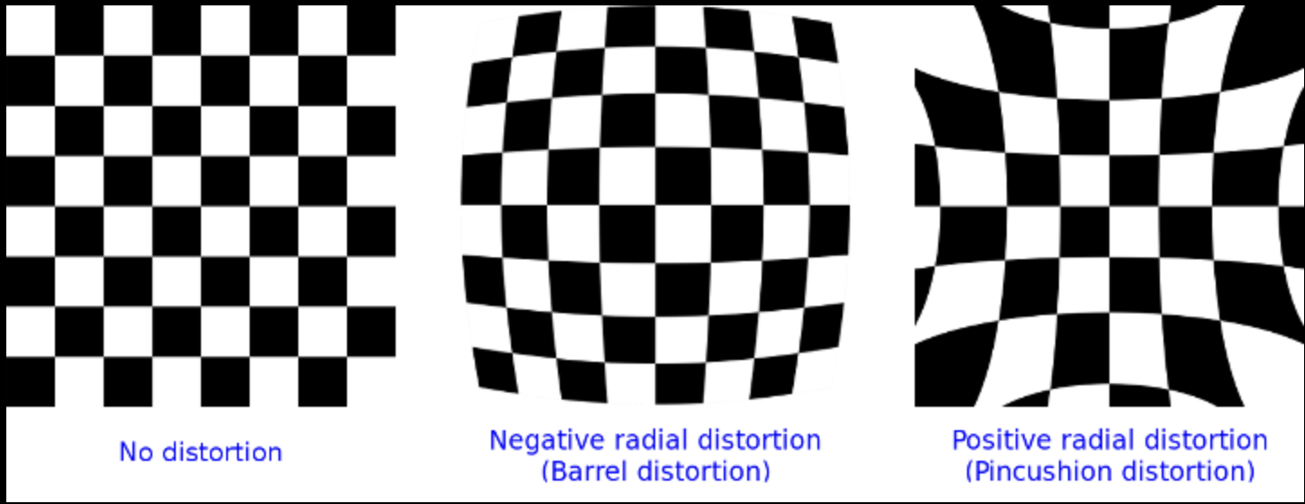
Figuur 2 (docs.opencv.org Camera calibration and 3D reconstruction) [4]

Extrinsieke parameters
Extrinsieke parameters beschrijven de positie en oriëntatie van de camera ten opzichte van een extern referentiestelsel. Deze parameters bestaan uit een rotatiematrix en een translatievector, die samen de ruimtelijke relatie tussen de camera en het referentiekader vastleggen. Bij een stereosysteem beschrijven de extrinsieke parameters de relatieve pose van de rechtercamera ten opzichte van de linker camera. De translatiecomponent omvat hierbij de baseline. Zelfs kleine afwijkingen in de geschatte extrinsieke parameters kunnen leiden tot aanzienlijke fouten in de gereconstrueerde diepte.[4]

Camerakalibratie vereist een referentieobject met bekende geometrie. In dit project wordt gebruikgemaakt van een schaakbordpatroon, bestaande uit regelmatig verdeelde hoekpunten met bekende onderlinge afstanden. Het patroon wordt in meerdere posities en oriëntaties ten opzichte van de camera’s waargenomen.

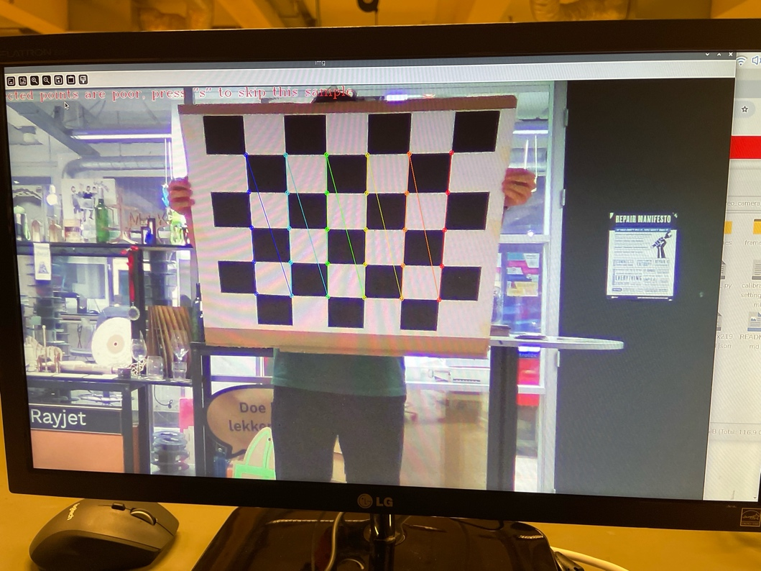
Figuur 3: Kalibratie schaakboordpatroon

Door de bekende 3D-coördinaten van de schaakbordpunten te koppelen aan hun 2D-projecties in het beeld, kan een optimalisatieprobleem worden geformuleerd. Hierbij worden de intrinsieke parameters geschat zodanig dat de reprojection error, gedefinieerd als het verschil tussen gemeten en geprojecteerde beeldpunten, wordt geminimaliseerd. Na afzonderlijke kalibratie van beide camera’s wordt een stereo-kalibratie uitgevoerd. Tijdens deze stap worden de extrinsieke parameters tussen de twee camera’s geschat, waarbij de intrinsieke parameters vast worden gehouden. Dit resulteert in een consistente beschrijving van het stereosysteem, inclusief rotatie, translatie en epipolaire geometrie.[4]

Ondanks een correcte kalibratie zijn de beelden van beide camera’s doorgaans niet zodanig uitgelijnd dat corresponderende punten op dezelfde beeldrij liggen. Beeldrectificatie transformeert beide beelden naar een nieuw coördinatenstelsel waarin de epipolaire lijnen horizontaal en parallel lopen. Deze stap vereenvoudigt het corresponderen van punten tot een eendimensionaal zoekprobleem en vormt een essentiële voorwaarde voor een robuuste disparityberekening.

Bronvermelding
- [1] GeeksforGeeks, “Stereo Vision and Depth Estimation,” GeeksforGeeks (Computer Vision), (accessed Nov. 21, 2026).
https://www.geeksforgeeks.org/computer-vision/stereo-vision-and-depth-estimation/

- [2] Tech Briefs, “A Guide to Stereovision and 3D Imaging,” Tech Briefs, (accessed Nov. 21, 2026).
https://www.techbriefs.com/component/content/article/14925-a-guide-to-stereovision-and-3d-imaging/

- [3] J. W. Lambert, “Stereo,” johnwlambert.github.io, (accessed Nov. 21, 2026).
https://johnwlambert.github.io/stereo/

- [4] OpenCV, “Camera Calibration and 3D Reconstruction (calib3d module),” OpenCV Documentation, (accessed Jan. 24, 2026).
https://docs.opencv.org/4.x/d9/d0c/group__calib3d.html

- [5] TU Delft, “Camera Calibration,” GEO1016 Handout (PDF), (accessed Jan. 28, 2026).
https://3d.bk.tudelft.nl/courses/geo1016/handouts/02-camera_calibration.pdf
- [6] National Instruments, “What to Expect from a Stereo Vision System,” NI Vision Documentation, (accessed Jan. 28, 2026).
https://www.ni.com/docs/en-US/bundle/ni-vision/page/what-to-expect-from-a-stereo-vision-system.html?srsltid=AfmBOopAugZ8gEfT6nZT2oe8FxkYoLJ-avyBCt3jBME1JOXPjrab5lqN

Changelog
Versie | Wijzigingen | Datum
1.0 | Eerste versie verslag | 16-09-2025
2.0 | Toevoegingen kalibratie | 26-01-2026

